拖拉机底盘系统实训台
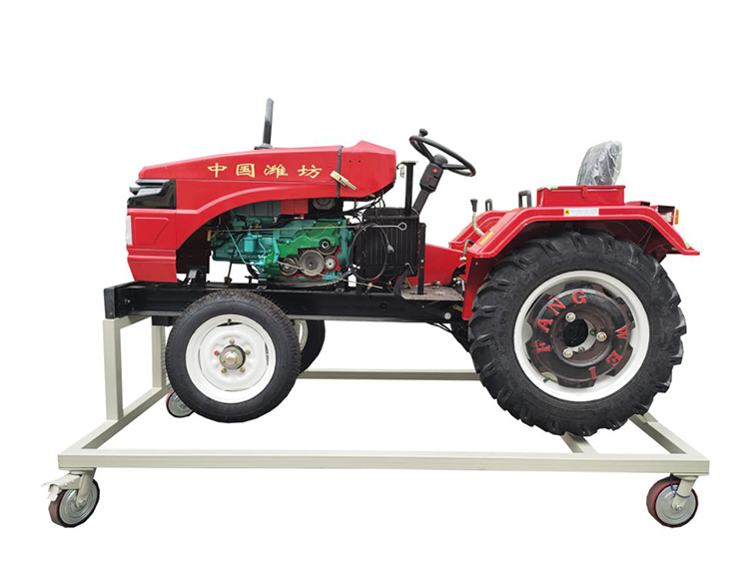
产品简介：
万向自锁脚轮台架活动灵活，并带有自锁装置，便于移动教学；整体台架采用刚性结构焊接，所用材料如方管、角钢等采用国标标准材料，支撑可靠，并布有减震元件；表面喷塑处理防腐蚀抗老化，不褪色。包括变速器、完整的前盘后鼓真空助力液压制动系统、整套完整的传动系统、前后车轮等。功能特点
1、能够演示传动系统中所有系统的工作过程。
2、能够完成如下实训操作：
（1）制动系统所有部件的拆装（总泵、分泵、真空助力器等）
（2）鼓式制动器的拆装与调整
（3）所有部件的拆装、调整、加液等操作（变速器、传动轴、差速器等）
（4）前轮定位的调整
（5）车轮的拆装
（6）传动系所有部件的拆装与调整（手动变速器、主减速器、差速器、半轴等。

